**ВАКЦИНАЦИЯ МЕРЕЙТОЙЫНА АРНАЛҒАН ҚАЗАҚСТАН РЕСПУБЛИКАСЫНЫҢ № 920 ПОШТАЛЫҚ МАРКАСЫНЫҢ ТАРИХЫНА**

Ежелгі түркі халықтарының материалдық мәдениеті туралы әдеби, архивтік және археологиялық мәліметтерді зерттегеннен кейін, біз дәстүрлі қазақ қоғамының мысалында түркі әлемінің медицина және ветеринария эмблемаларын графикалық түрде қайта құрдық.

Бұрын біз эмблемалардың негізгі элементтерін графикалық түрде қайта құрдық, олар бір-бірінің үстінде және әрқайсысы түрлі-түсті доғамен қоршалған бір тік сызықта орналасқан ашық қызыл түсті екі от болды.

2015 жылы республикада Қазақстандағы вакцинацияның 100 жылдық мерейтойы белгіленді. Алдағы мерейтойлық күнге байланысты, біздің бастамамыз бойынша, Қазақстан Республикасының Денсаулық сақтау министрлігі 2013 жылғы 18 маусымда Қазақстан Республикасының Көлік және коммуникациялар министрлігіне эмблеманың негізгі элементтері түріндегі екі от түрінде ұсынылған, олардың арасында мемлекеттік тілде "ҚАЗАҚСТАНДА ВАКЦИНОПРОФИЛАКТИКАҒА 100 ЖЫЛ" жазуы тұрған доғалары бар хатпен және болашақ пошта маркасының макетімен жүгінді. Өз кезегінде Қазақстан Республикасы Көлік және коммуникация министрлігі 2013 жылғы 25 қарашадағы № 03-16/ЖТ-М-374-хатпен "Қазпошта" АҚ-ға 2015 жылғы жоспарға алғашқылардың бірі болып аталған мерейтойлық пошта маркасын шығаруды енгізу туралы өтінішпен жүгінді. 2015 жылғы 15 Қаңтарда Қазақстандағы вакцинацияның 100 жылдығына арналған Алматы қаласында Қазақстан Республикасының № 920 пошталық маркасын салтанатты түрде өшіру өтті.

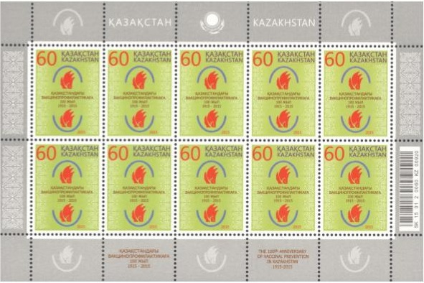

**1 сурет. Толық маркалы парақ (Беларусь Республикасының "А.Т. Непогодин атындағы Бобруйская ірілендірілген баспаханасы" РУП-да басылған)**

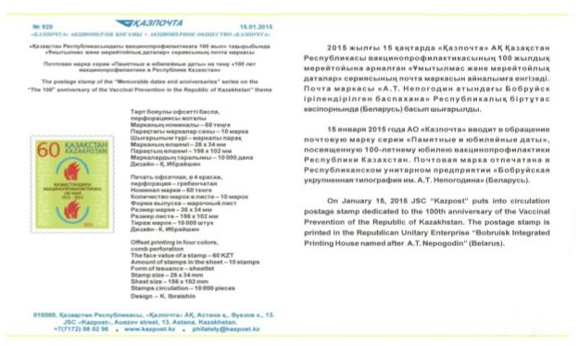

**2 сурет. ҚР № 920 пошталық маркасына Пресс-релиз**

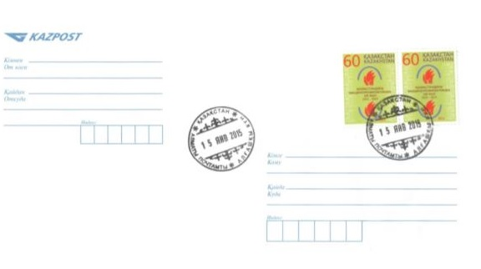

**3 сурет. Бірінші күн конверті**